特急
中国人民银行文件
银发〔2 0 14〕1 7 8号

中国人民银行关于加强银行业金融机构人民币同业银行结算账户管理的通知
中国人民银行上海总部，各分行、营业管理部，各省会（首府）城市中心支行，深圳市中心支行；国家开发银行，各政策性银行、国有商业银行、股份制商业银行，中国邮政储蓄银行：
为加强银行业金融机构人民币同业银行结算账户（以下简称同业银行结算账户）管理，切实防范金融风险，现就有关事项通知如下
、严格同业银行结算账户开立管理
- 本通知规范的同业银行结算账户是指银行业金融机构（以下简称银行）为境内其他银行开立的、与本银行或者第三方发生资金划转的人民币银行存款账户。
同业银行结算账户按照用途分为结算性和投融资性两类。结算性同业银行结算账户是指用于代理现金解缴、代理支付结算等支付结算业务的账户；投融资性同业银行结算账户是指用于同业存款（结算性存款除外）、同业借款、买入返售（卖出回购）、同业投资等融资和投资业务的账户。
- 同业银行结算账户应当严格按照《人民币银行结算账户管理办法》（中国人民银行令〔2003〕第5号发布）等银行结算账户制度管理。除开立基本存款账户外，其他账户一律按照专用存款账户开立，有异地开立专用存款账户需要的，可以异地开立。
- 存款银行分支机构在开户银行（其他银行）开立同业银行结算账户应当逐户获得本银行一级法人的内部书面授权。存款银行一级法人应当以正式发文形式进行授权，明确分支机构开立同业银行结算账户的开户银行、账户名称、用途以及经办人员等。存款银行为全国性银行，因分支机构数量较多等特殊情况直接授权确有困难的，可以授权一级分行授权，但一级分行应在同业银行结算账户开户前将有关情况报告一级法人
- 投融资性同业银行结算账户原则上应当由存款银行一
级法人和一级分行开立，二级分行确有开立需要的，应当由一级法人进行授权，不得转由一级分行授权。存款银行支行及以下分支机构不得开立投融资性同业银行结算账户，不得异地开立同业银行结算账户。
开户银行为存款银行开立投融资性同业银行结算账户的，应当为开户银行二级分行及以上营业机构。支行及以下分支机构不得作为投融资性同业银行结算账户的开户银行，也不得为异地（跨县市）存款银行开立同业银行结算账户。
- 存款银行申请开立同业银行结算账户时，除按照《人民币银行结算账户管理办法》等银行账户制度规定出具有关开户证明文件外，还应当出具银行业监督管理部门颁发的金融许可证和经营范围批准文件；非一级法人开户的，还应当出具一级法人（或者一级分行）授权书原件。开户银行应当进行审查，对开立同业银行结算账户用途超越经营范围的，应当拒绝办理。
- 开户银行应当提高对同业开户的审核要求，采取多种措施对开户证明文件的真实性、完整性和合规性以及存款银行开户意愿真实性进行审核。
1.执行同一银行分支机构首次开户面签制度，由开户银行两名以上工作人员共同亲见存款银行法定代表人（单位负责人开户申请书和银行账户管理协议上签名确认。
- ·严格执行开户证明文件原件的审核要求，不得以审核复印
件或影印件代替，必须采取双人复核制度。
- ·认真审查法定代表人（单位负责人）身份证件的真伪，其中居民身份证应当通过联网核查公民身份信息系统核实，其他身份证件通过向公安机关查询等方式进一步核实。有条件的地区，通过工商、税务和银行业监督管理部门的政府信息公开网站查询营业执照、税务登记证件和金融许可证的有效性。
- ·至少采取下列2种方式对存款银行开户意愿的真实性进行核实：一是通过大额支付系统向存款银行一级法人进行核实（查询查复方法见附件1）；二是到存款银行上门核实或者通过本银行在异地的分支机构上门核实。
- ·对账地址（联系地址）应当为存款银行经营所在地或者工商注册地的地址。
- ·完整留存对开户意愿和开户证明文件真实性核实的纸质、视频、电话等记录。
（七）开户银行应当按照规定将同业银行结算账户开户信息向人民币银行结算账户管理系统备案。
、切实落实同业银行结算账户日常管理
- 存款银行应当根据本通知规定和账户管理协议的约定使用同业银行结算账户，不得违规和超范围使用同业银行结算账
- 开户银行应当严格执行开户生效日制度，同业银行结
算账户自正式开立之日起3个工作日后方可办理付款业务。
- 开户银行应当按照规定与存款银行及时对账。存款银行收到对账单或者对账信息后，应当及时核对账务并在规定期限内反馈。
- 开户银行应当严格执行久悬管理制度。因业务开展需要等特殊情况的，开户银行可以不予撤销久悬账户，但应当停止账户支付；停止支付时间超过5年的，应当销户。
- 开户银行应当严格执行年检制度。对于不符合开立条件的，应当立即停止支付，并通知存款银行办理销户手续。
- 开户银行应当加强对同业银行结算账户使用情况的监测，对账户使用存在可疑情形的，应当及时联系存款银行进行核实，并在2个工作日内向人民银行当地分支机构报告。
、建立同业银行结算账户专项管理制度
各银行应当根据本通知要求制定本银行及分支机构在其他银行开立同业银行结算账户的专项管理制度，加强对同业业务的集中管理：
- 建立健全同业银行结算账户开立内部授权制度。银行一级法人要全面及时掌握本银行所有分支机构在其他银行开立同业银行结算账户情况，确保所有账户符合本银行管理规定并经过有效的内部授权或者审批流程；明确本银行同业银行结算账户管理牵头部门，细化分支机构申请开立同业银行结算账户以及一级法人授权的流程；同业银行结算账户的开户审批和经办应当由相关管理部门共同办理，杜绝一个部门或者一个人“一手清"；一级法人转由一级分行授权开户的，应当明确一级分行授权内容和上报规定；对其他银行通过大额支付系统发出的查询开户请求要及时回复。
- 严格同业业务的分级办理制度。严格执行同业业务的分级办理制度，从严掌握尺度，尽可能提高投融资性和异地同业银行结算账户的开户层级；规范同业银行结算账户的开立、使用、变更和撤销内部管理，及时与开户银行对账，及时撤销不再使用的同业银行结算账户；一级法人定期对分支机构在其他银行开立的同业银行结算账户进行抽查；农村信用社、村镇银行等县级法人金融机构开立同业银行结算账户，其所属省级农村信用联社或者村镇银行发起行应当加强业务指导。
- 加强同业银行结算账户的预警监测。一级法人至少每季度通过人民币银行结算账户管理系统获取分支机构在其他银行的开户情况（或者由一级分行查询全辖开户情况向一级法人报告）；鼓励银行一级法人之间建立核对机制，每季度互相提供对方在本银行开立和使用同业银行结算账户的情况。对于发现的异常开立的同业银行结算账户，应当及时通知开户银行予以撤销，确属冒名开立的，及时向开户银行所在地人民银行分支机构报告并向公安机关报案；对于分支机构违规开立的同业银行结算账户，
应当对分支机构及其上级管理机构的主要负责人和相关人员进行
- 强化银行内控管理。各银行及其分支机构应当规范营业执照、税务登记证、金融许可证和基本存款账户开户许可证等证明文件及其复印件、影印件和行政公章、预留签章的保管；加强员工教育，及时组织学习各类风险提示和相关违规违纪行为通报，严守操作风险和道德风险底线。
四、对存量同业银行结算账户进行清理核实
- 各开户银行应当对2 014年5月31日前为其他银行开立的存量同业银行结算账户的开户真实性进行全面自查，逐户与存款银行进行核实并核对账户使用情况（本通知印发之日前已按照一般存款账户开立的，不需变更为专用存款账户）。对于不符合开立要求的，应当及时停止支付，并通知存款银行销户；对于涉嫌伪造变造开户证明文件、印章开户的，应当按照《中国人民银行关于规范人民币银行结算账户管理有关问题的通知》（银发〔2 0 0 6〕7 1号）的规定处理；对于存在违规使用情形的，应当及时停止业务办理。
2014年9月30日前，全国性银行将自查报告报送至人民银行总行；地方性银行将自查报告报送至所在地人民银行省会（首府）城市中心支行以上分支机构，深圳市地方性银行将自查报告报送至人民银行深圳市中心支行。

- 各存款银行应当全面梳理本银行及分支机构在其他银行开立同业银行结算账户的情况，填写《人民币同业银行结算账户统计表》（附件2）；私极配合开户银行做好存量账户核实工作；本通知印发之日前二级分行及以下分支机构已经在其他银行开立投融资性账户或者异地开户的，应当认真审核评估其合理性，除特殊情况外，应当要求分支机构办理销户。
2014年9月30日前，全国性银行将本银行在其他银行开立同业银行结算账户的情况报送至人民银行总行；地方性银行将本银行在其他银行开立同业银行结算账户的情况报送至所在地人民银行省会（首府）城市中心支行以上分支机构，深圳市地方性银行将自查报告报送至人民银行深圳市中心支行。2014年10月15 日前人民银行上海总部，各分行、营业管理部、省会（首府）城市中心支行，深圳市中心支行汇总辖区内情况后书面报告人民银行总行。
- 人民银行上海总部，各分行、营业管理部、省会（首府）城市中心支行，深圳市中心支行根据本通知要求将同业银行结算账户管理纳入执法检查工作。对未执行银行账户制度为不法分子开立冒名同业银行结算账户的银行，严格依法进行行政处罚。
请人民银行上海总部，各分行、营业管理部、省会（首府）城市中心支行，深圳市中心支行将本通知转发至辖区内人民银行分支机构和城市商业银行、农村商业银行、城市信用社、农村信
8
用社、村镇银行、外资银行等银行。
附件：1 .通过大额支付系统查询、查复同业开户业务处理
2 ·人民币同业银行结算账户统计表

附件1
通过大额支付系统查询、查复同业开户业务处理规定
商业银行可使用“大额支付系统查询报文"、核实同业开户证明相关信息，被查询银行应使用“大额支付系统查复报文"对查询银行要求核实的内容进行确认。
、商业银行利用“大额支付系统查询报文"进行查询时，
应输入的查询内容及格式为：
- .开户申请人全称：
- ·负责人
- ·营业执照编号：
- ·金融许可证编号：
- ·税务登记证件编号：
- ·拟开立的账号：
- ·申请开立账户类型（结算账户/定期存款/通知存款/协议
- ·申请开立账户用途：
、被查询银行（法人）利用“大额支付系统查复报文"进行查复时，应输入“我行同意开立该账户"或“我行未同意开立该账户"，不得输入其他无关内容。
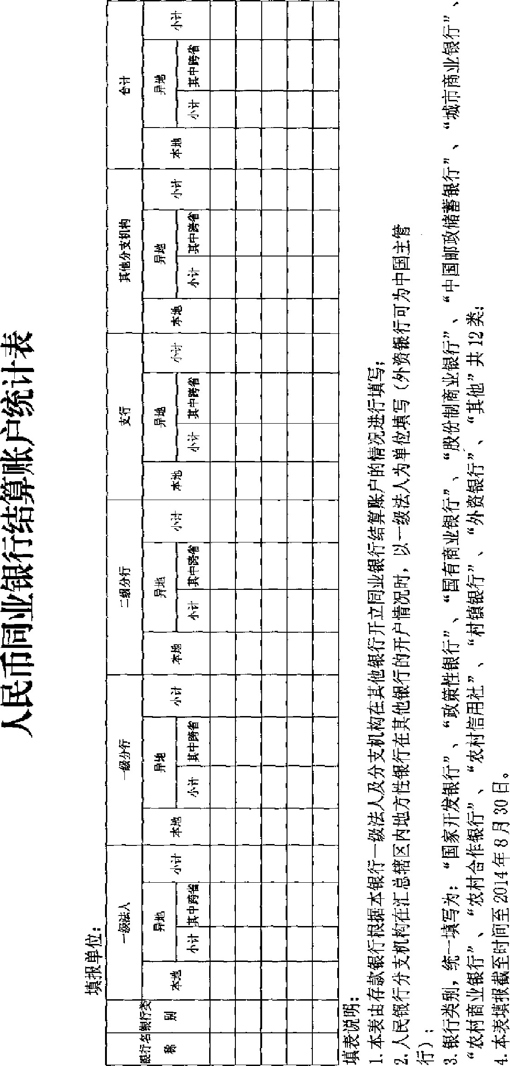

内部发送：办公厅，支付结算司，条法司，货币政策司，金融市场司，金融稳定局。

中国人民银行办公厅 2 01 4年6月2 5日印发

